**70 Jahre Evangelischer Posaunenchor Schönbrunn**

**… zum Ersten:**

**Posaunenchor auf großer Fahrt:**

**Zu Besuch in unserer Partnergemeinde Möllenhagen-Ankershagen**

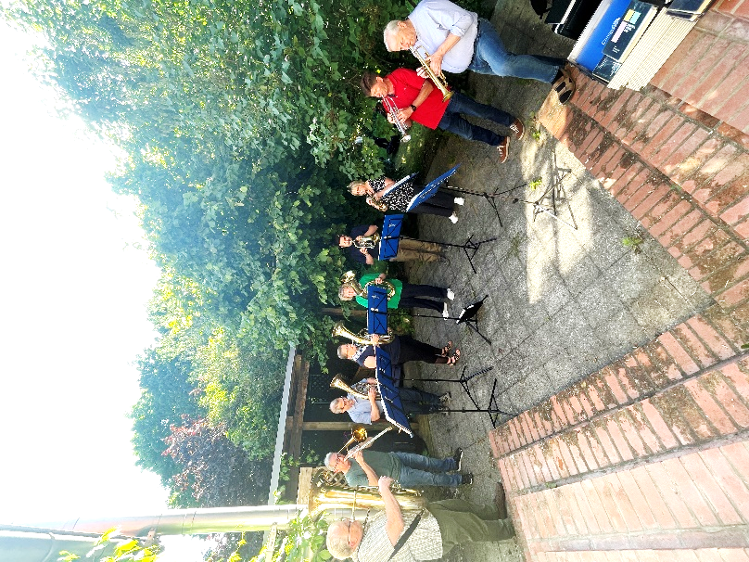Am Donnerstag, dem 12. Juni, machten sich neun Aktive unseres Posaunenchors und weitere Mitglieder unserer Gemeinde auf den Weg nach Mecklenburg. Quartier bezogen wir im Hotel in **Weitin**, einem Vorort von Neubrandenburg. Danach ging’s auch gleich ins Pfarrhaus in **Möllenhagen**, wo wir herzlich begrüßt und bewirtet wurden. Unter Wiedersehensfreude, dem Knüpfen neuer Bekanntschaften, regen Gesprächen und einem leckeren Abendessen stellte unser Posaunenchor einen Auszug des für die Serenade geplanten Programms vor.

Nach diesem schönen ersten gemeinsamen Abend unternahmen wir am Freitag einen Tagesausflug nach **Kap Arkona** auf Rügen. Bei herrlichem Wetter ging es auf den Leuchtturm und die Kreidefelsen an der Küste entlang bis in das Fischerdorf Vitt, wo ein Stück Sanddorn-Torte mit Meerblick auf uns wartete. Zurück in der Unterkunft ließen wir den Abend mit mexikanischem Essen ausklingen.

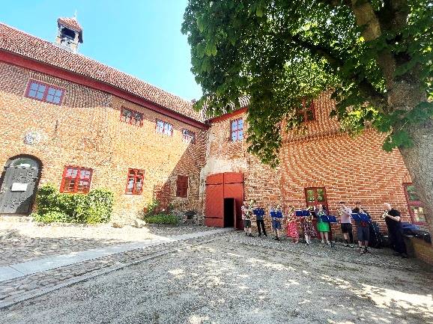

Am Samstagvormittag fuhren wir zunächst nach **Penzlin** zur alten Burg, die heute ein Museum für Alltagsmagie und Hexenver-folgung ist. Besonders er-schreckend waren der grausame Folterkeller und das dunkle „Hexenverlies“. Im Anschluss sorgte allerdings unser Posaunen-chor mit einem spontanen Standkonzert für Stimmung auf dem Burghof: Die Instrumente wurden ausgepackt und drauflosgespielt.

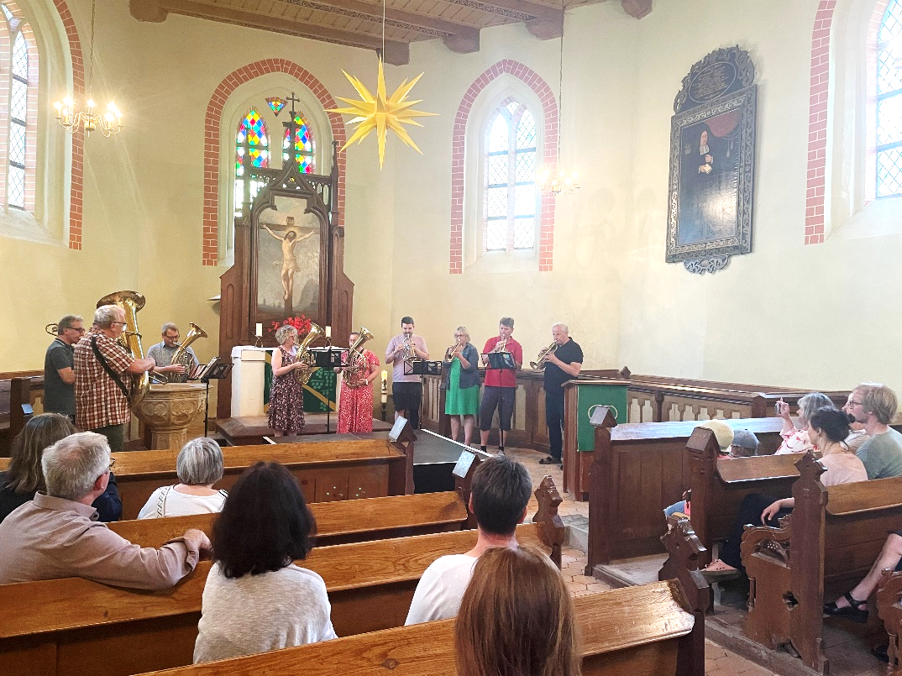

*Unser Posaunenchor in Groß Varchow*

Die Fahrt ging danach weiter nach **Ankershagen** ins Schliemann-Museum (im ehemaligen Pfarrhaus), wo wir mehr über Heinrich Schliemann, sein aufregendes Leben und seine Suche nach Troja erfuhren. Am Nachmittag ging es mit einer Kirchen-Tour weiter, die unsere Partner vorbereitet hatten. Angefangen mit der Kirche in Ankershagen, dann Möllenhagen, Kraase und Groß Varchow – und schließlich Kittendorf, wo wir am Abend ein wunderschönes Konzert des Klenzer Männerchores besuchen konnten. Mit netten Gesprächen und leckerer Pizza ließen wir dort den Tag im danebengelegenen Pfarrgarten ausklingen.

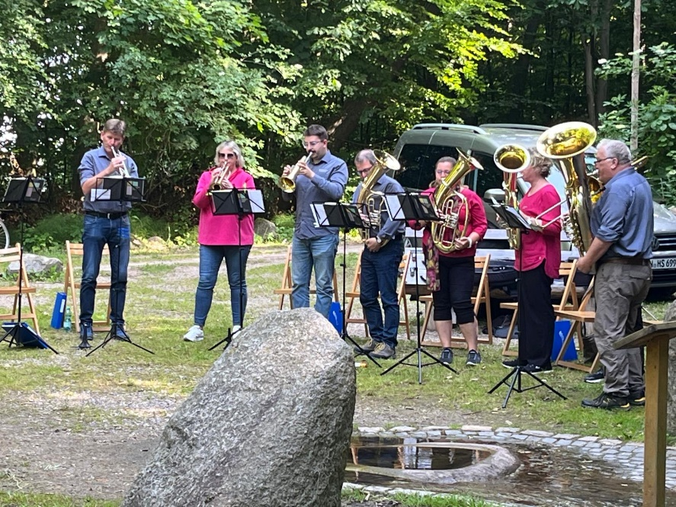

Am Sonntag ging es bei herrlichem Sommerwetter zur **Havelquelle** südlich von Ankershagen, wo unser Posaunenchor die musikalische Gestaltung eines Freiluftgottesdienstes übernahm. Danach hieß es auch schon Lebewohl sagen, und wir traten mit vielen Eindrücken im Gepäck die Rückkehr in Richtung Heimat an.

Wir bedanken uns bei unserer Partnergemeinde Möllenhagen/Ankershagen für ein paar tolle Tage, die super Bewirtung und hoffen, dass sie uns auch bald mal wieder besuchen – vielleicht schon im Herbst, spätestens aber im Sommer 2026.

Eva-Maria Sieber

*https://www.kirche-mv.de/moellenhagen-ankershagen*

**… zum Zweiten:**

**Posaunenchor in großer Form: Serenade im Pfarrgarten**

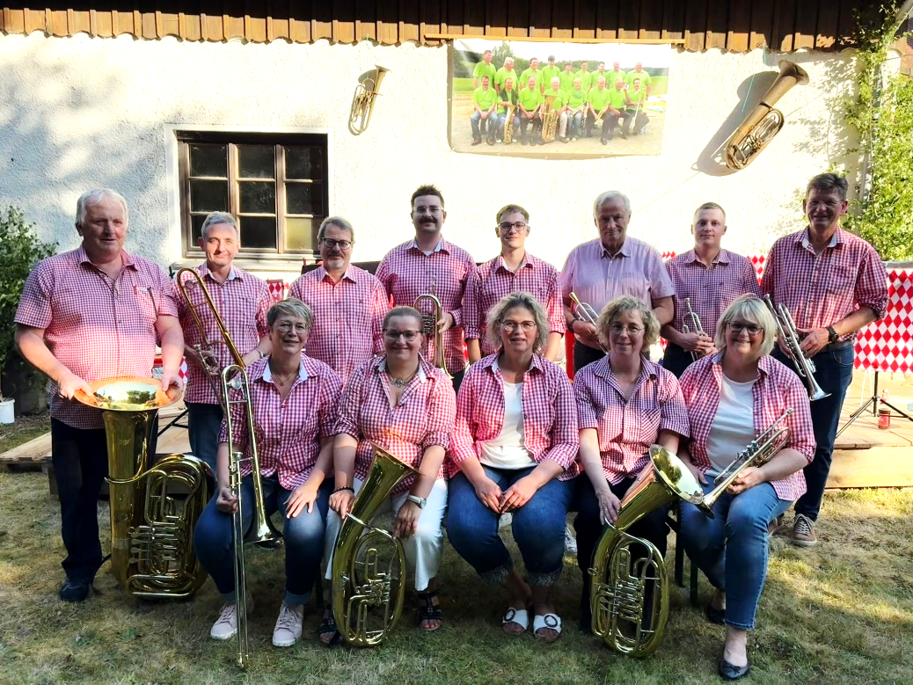

Nur drei Wochen nach der großen Fahrt – dem ersten „Highlight“ im Jubiläumsjahr – machte der Posaunenchor sich selbst und der Gemeinde ein erlesenes Geschenk: Für Samstag, den 5. Juli, hatte der Chor zur Serenade im Pfarrgarten eingeladen. Und das war nicht einfach irgendein Konzert, sondern Live-Musik vom Feinsten. Die zwölf Bläserinnen und Bläser entführten, unterstützt von Johannes Krug am Schlagzeug, in einem fast zweistündigen Programm in musikalische Welten ungeahnter Weite.

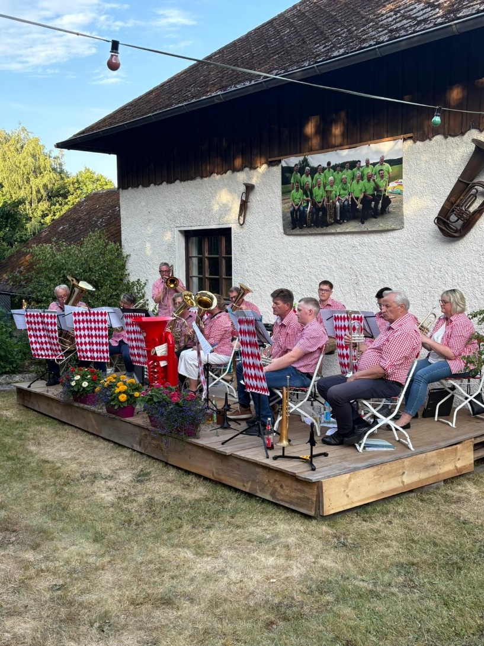

Von klassischen Chorälen bis zu Michael Jackson und den Beatles, von Blasmusik bis zur „Winnetou“-Titelmelodie war für jeden Geschmack etwas dabei. Der Probenfleiß, der sich hier zeigte, wurde mit einem sehr guten Besuch und viel Applaus honoriert. Etwa 140 Gäste hatten den Weg in den Pfarrgarten gefunden. Perfektes Wetter an einem lauschigen Sommerabend, die gewohnt augenzwinkernde Moderation von Matthias Krug als Conférencier, die Bandbreite der Chorstücke – all das machte den Abend zu einem unvergesslichen Erlebnis, und auch das leibliche Wohl kam nicht zu kurz.

**… und zum Dritten:**

**Posaunenchor mit großem Lob:**

**Festgottesdienst in der St.-Peter-Kirche**

Schon jetzt weisen wir hin auf den dritten wichtigen Baustein im Jubiläumsjahr: Am **Sonntag, dem 26. Oktober**, um 9.30 Uhr feiern wir einen **Festgottesdienst in der St.-Peter-Kirche**, zu dem auch Dekan Peter Bauer sein Kommen zugesagt hat. Herzliche Einladung!